盾构推进液压系统虚拟仿真软件

用
户
操
作
说
明
书

目 录

1 软件概述 2
1.1 软件简介 2
2 软件系统介绍 2
2.1 软件运行环境 2
2.2 软件安装与卸载 2
2.3 软件解密方法 7
2.4 设置运行模式 7
3 软件操作使用说明 8
3.1 打开软件 8
3.2 操作说明 9
3.2.1 软件引导： 9
3.2.2 液压元件的拖放 10
3.2.3 液压元器件的连接 12
3.2.4 提交原理图 13
3.2.5 液压元器件的工作参数设置 14
3.2.6 提交元件仿真结果曲线 15
4 关于我们 17

软件概述

软件简介
《盾构推进液压系统仿真软件》采用世界领先的虚拟现实技术，以逼真的三维虚拟设备，实现设备的操作实训。
盾构推进液压系统仿真软件主要从软件界面功能区域认知、元器件拖放以及接口连接、液压元件参数设置等方面，来了解盾构推进液压系统。

软件系统介绍

软件运行环境
操作系统：Windows 7/10
CPU：Intel 双核 @ 2.40GHz或以上(CPU越高越好，运行越流畅)
内存：4G以上（内存越大，运行越流畅）
显卡：显存2G以上（由于仿真软件画质较高，需要显卡性能较好才能有最佳的运行效果，显卡配置较低会导致运行较为卡顿）

软件安装与卸载
软件安装过程
双击软件安装包；弹出安装对话框，点击“下一步”；
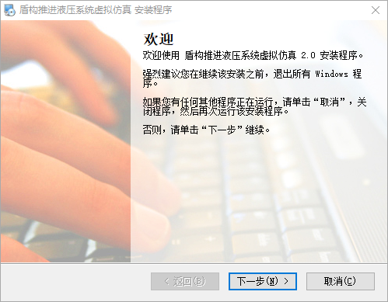
鼠标点击“我同意该许可协议的条款”
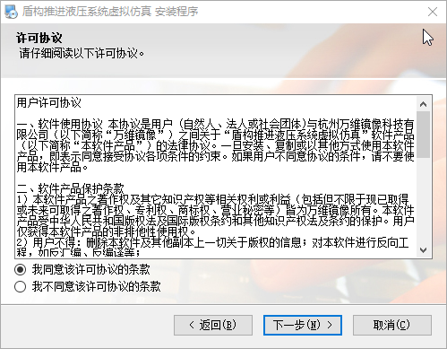
请输入用户“名称”和用户的“公司”名称；
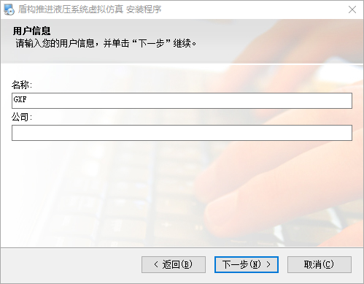
一直点击“下一步”，至安装成功。
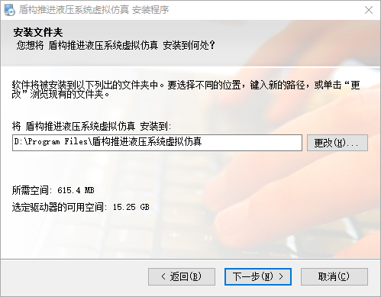
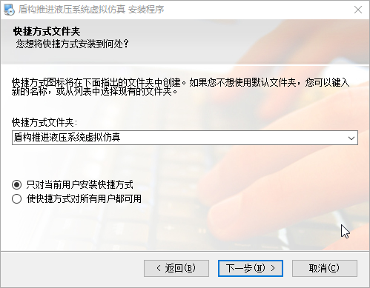
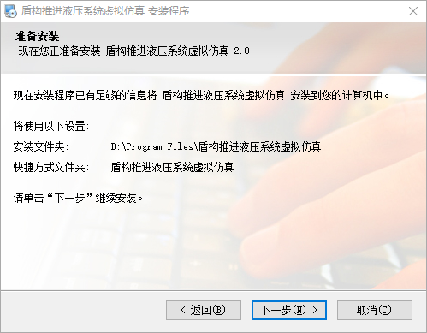
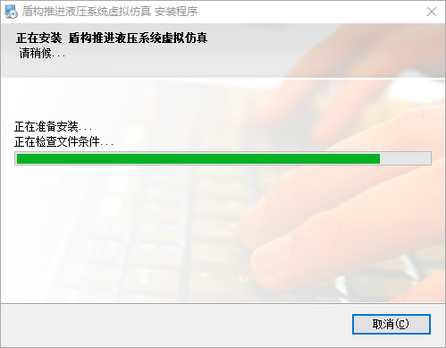
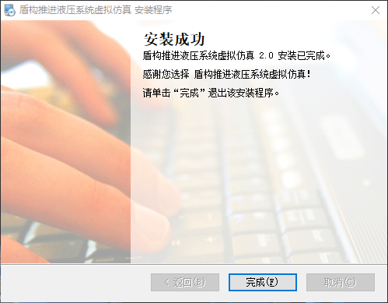
软件卸载
打开电脑控制面板，点击卸载程序；找到对应安装软件名字，点击卸载即可。
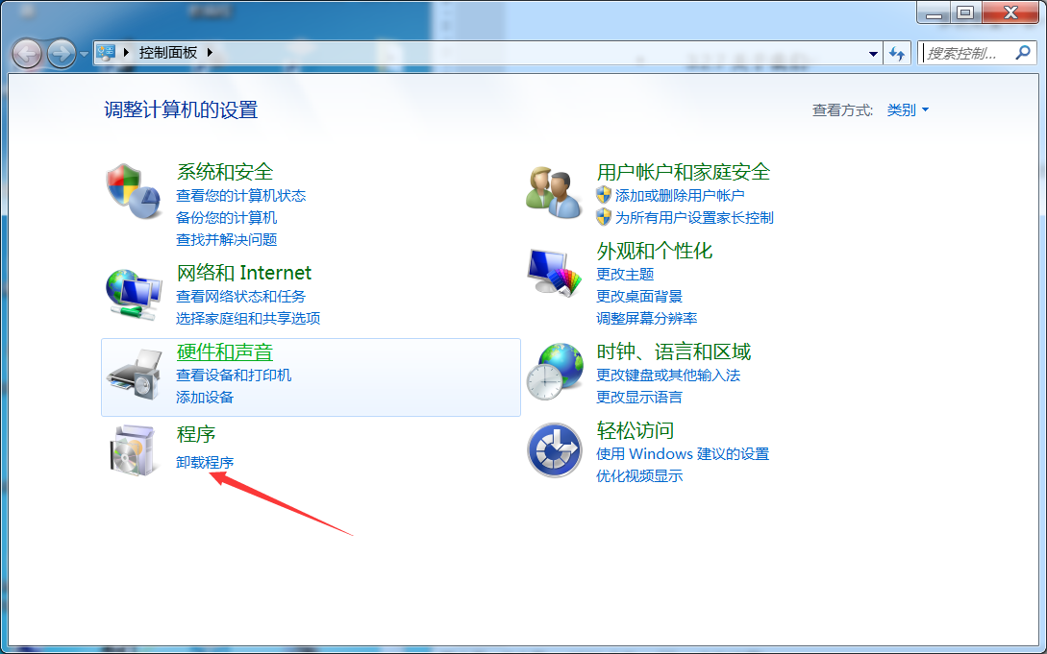

软件解密方法
网络解密
厂家处每月给出账号密码，使用软件时输入账号密码即可解密使用。
文本解密
（1）找到软件秘钥，C盘根目录下“SoftwareLocker.txt ”发送到厂家进行解密；
厂家解密之后发送1个文本文件“SoftwareKey.txt”，将其复制到C盘根目录下即可完成解密。运行软件即可。
（2）使用厂家提供秘钥搜集工具以及使用方法，搜集处加密文件集，进行解密使用。
加密狗解密
由厂家处制作加密狗，插上电脑，软件即可解密使用。

设置运行模式
设置为“管理员”模式运行软件，鼠标点击图标右键：
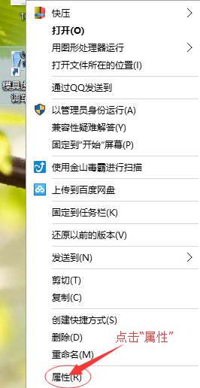
选择“兼容性”性，勾选“以管理员身份运行此程序” 项， 点击确认。
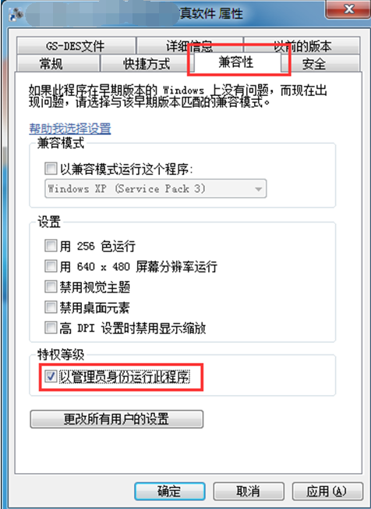

软件操作使用说明

打开软件
双击软件桌面生成图标，进入软件。
进入软件后，界面如下图所示：
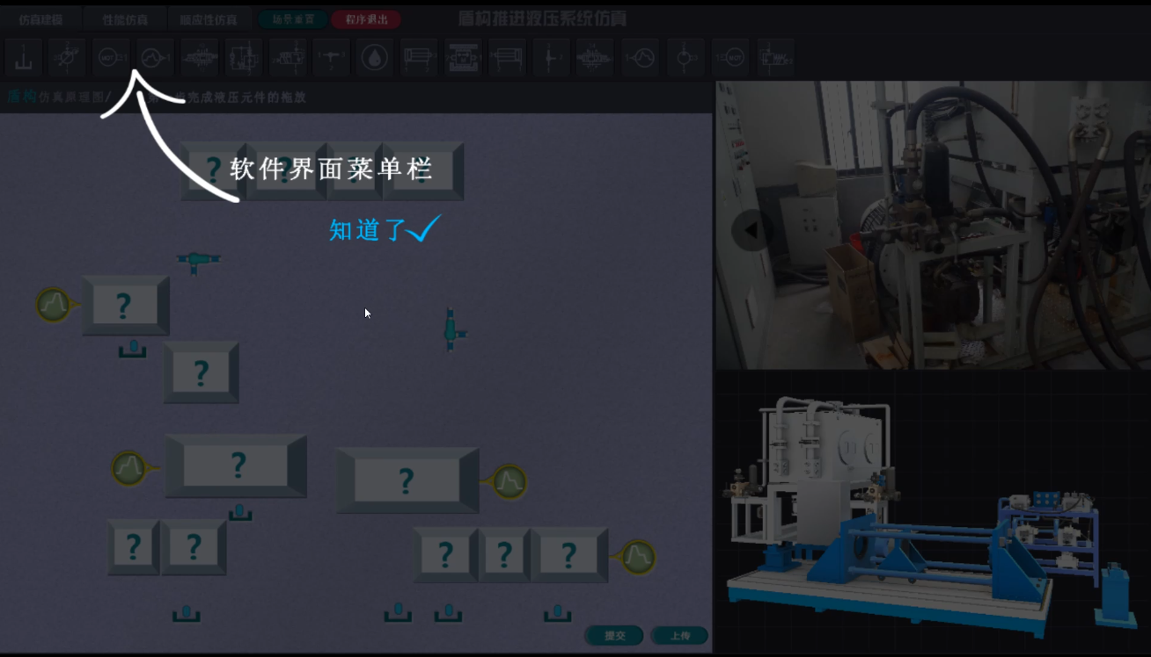

操作说明

软件引导：
进入软件后，首先出现软件引导界面；
点击“知道了”，进入下一界面；
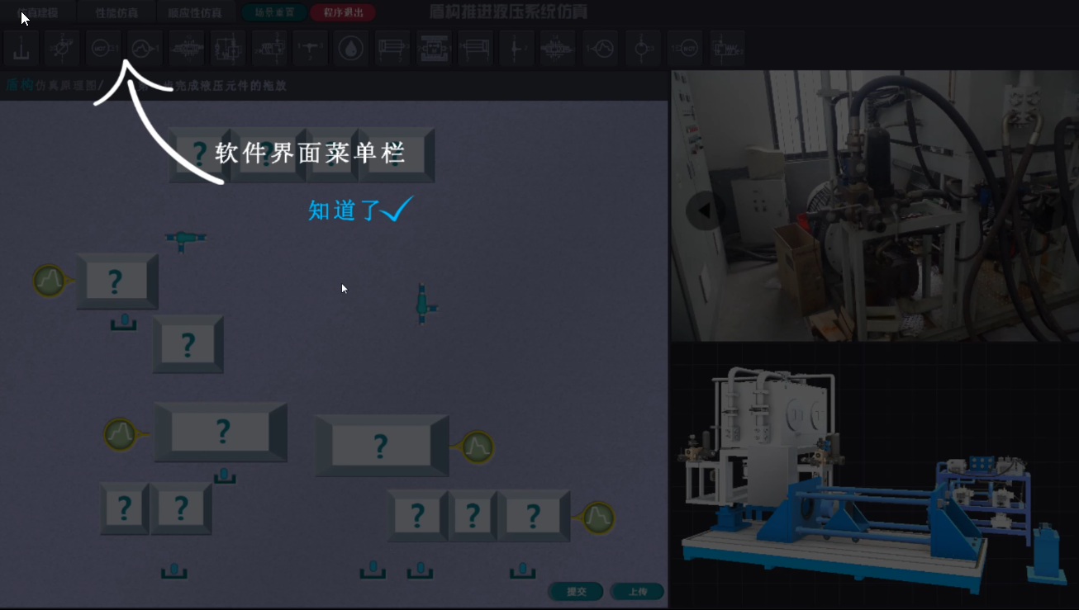
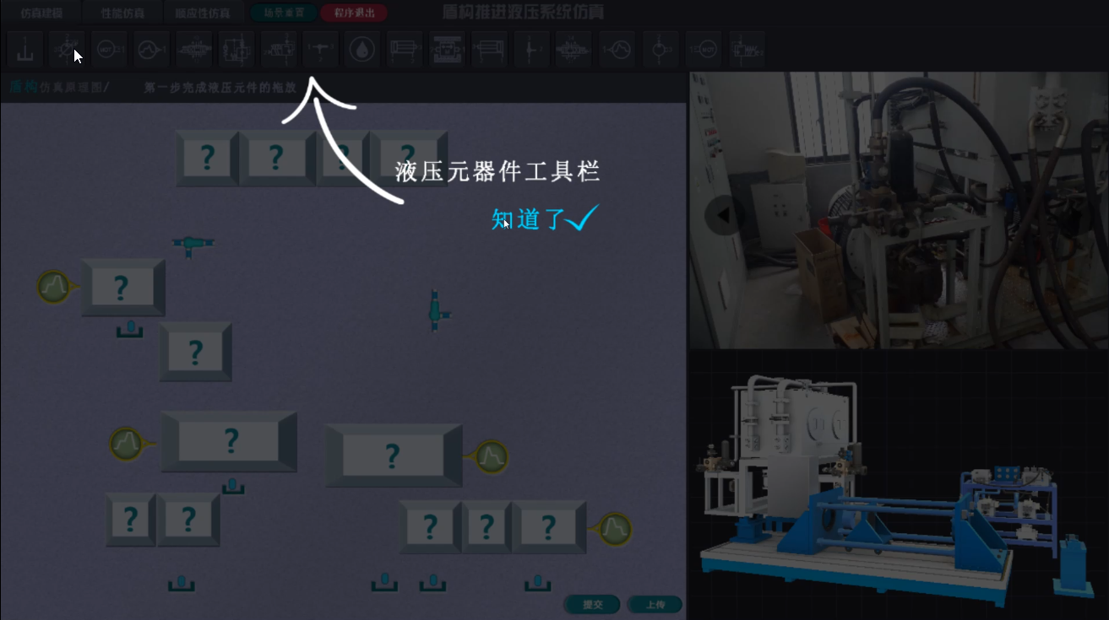
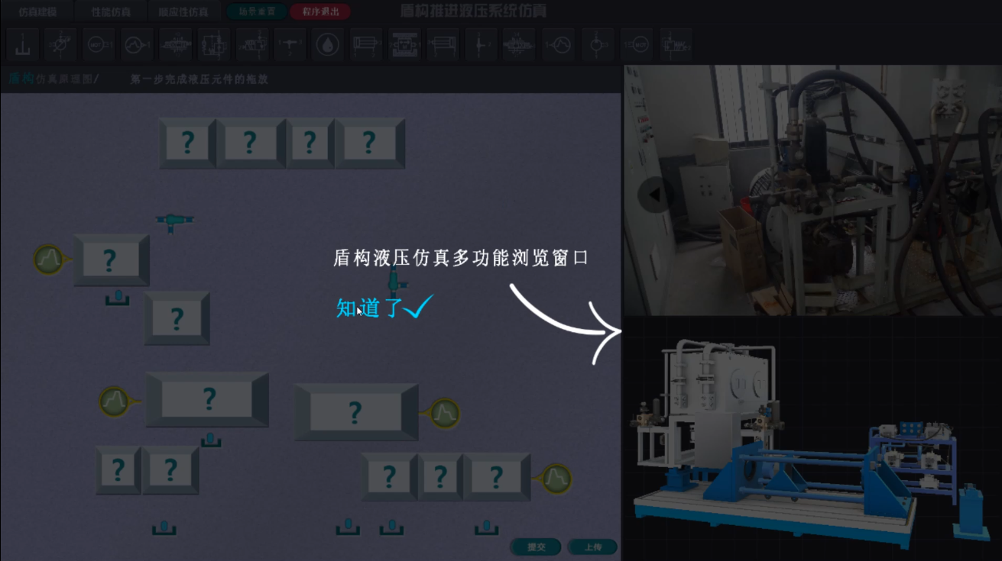
软件引导结束后，进入正式操作界面；

液压元件的拖放
首先进行液压元件的拖放：
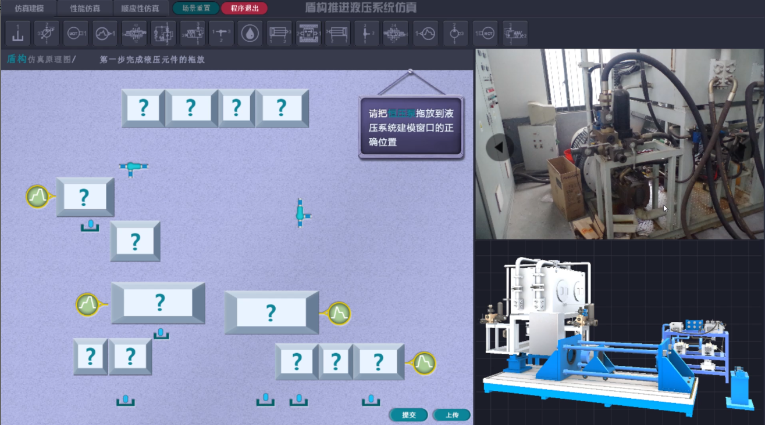
通过鼠标左键按照提示信息将元件拖放至正确位置，按照窗口界面中的引导点选正确的元件图标（提示错误的无法拖动，选择提示正确的元件图标可以按下鼠标左键拖动）。拖放的元件到正确的位置时将会提示安放位置正确，当放在错误的元件位置时将提示元件的安放位置错误；如下图：需将恒压泵拖放到液压系统建模窗口的正确位置；
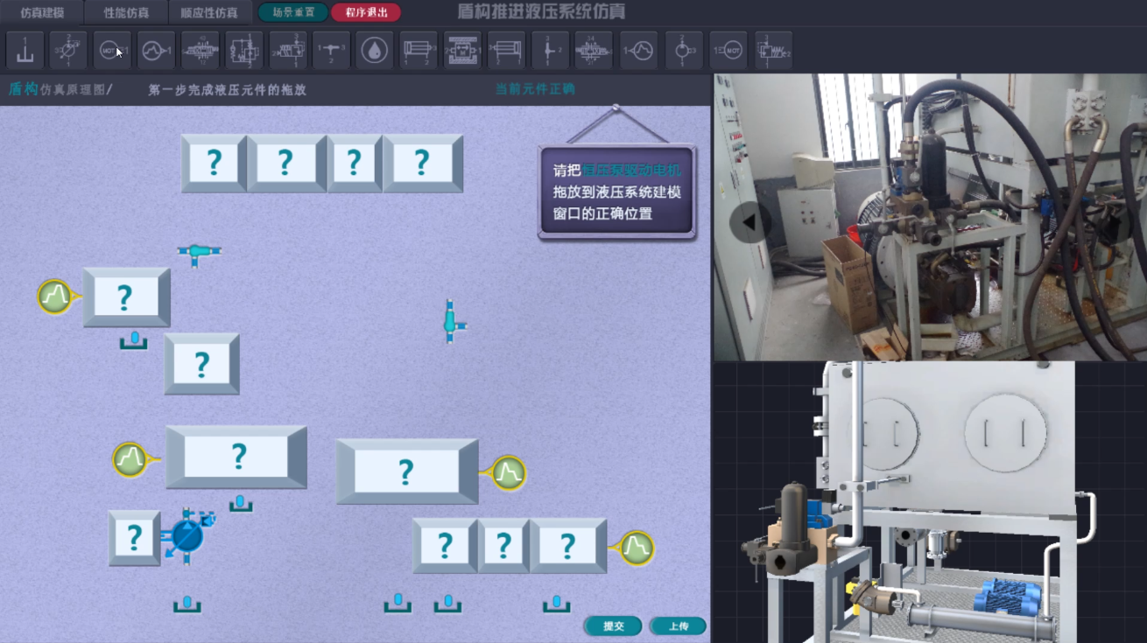
当拖放相应的元件至正确位置时，三维场景中的实物模型出现并安装在正确位置，并对元件高亮显示以加强对元件的安装部位的认识并可以在三维场景中自由浏览观察元件真正实现二维与三维的的结合。
双击右下方三维场景，进入其中认知；
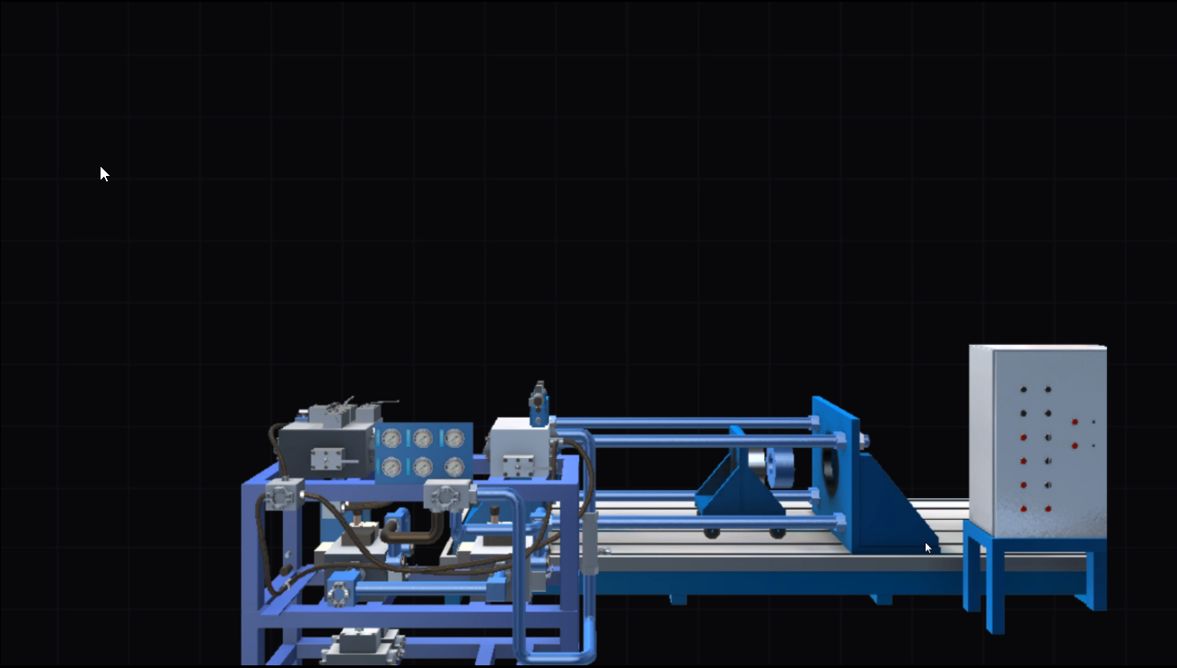
元件拖放完成图如下所示：
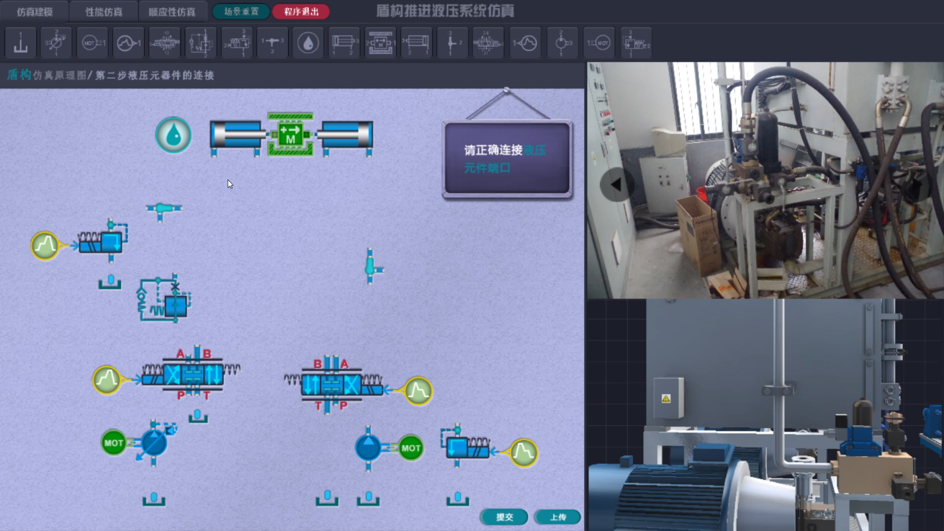

液压元器件的连接
元件接口的连接采用自由的方式，当连接元件接口时，可以由用户自由选择连接元件的先后顺序。当选择一个接口时，然后要选择正确的接口，此时提示正确管路也将在二维原理图和三维场景中出现。如果另一个接口选择错误，则将会提示所选元件接口错误，则需要用户去选择正确的接口。
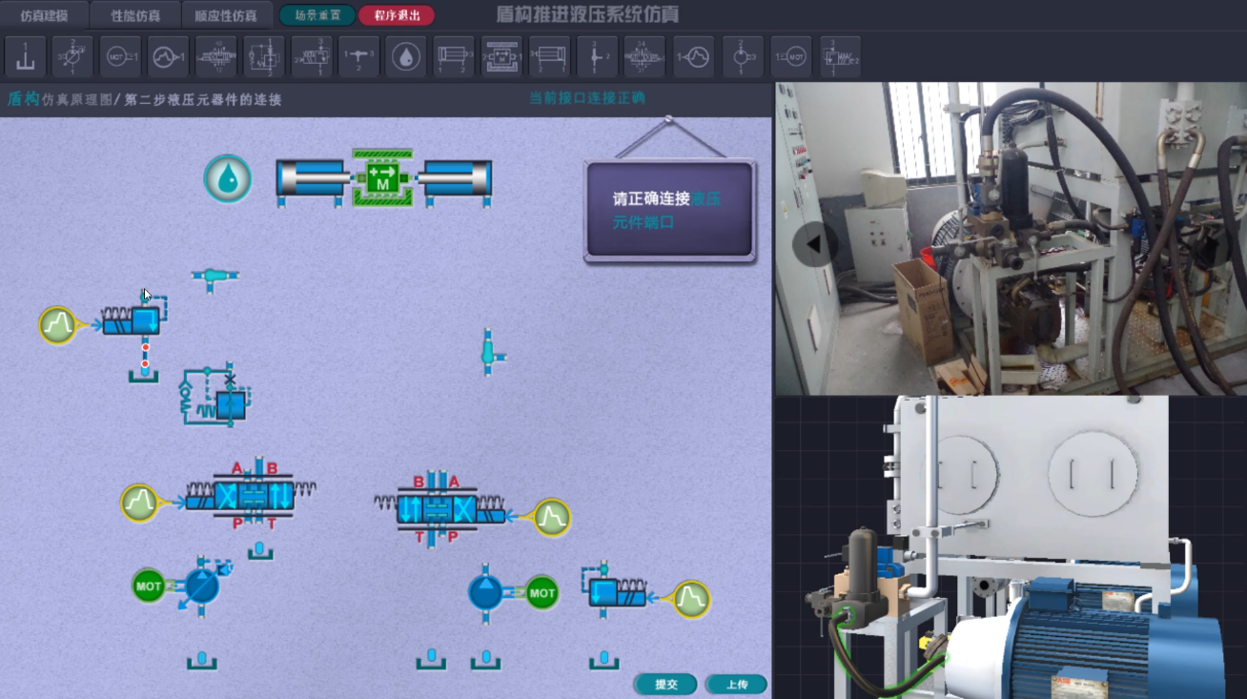
端口连接完成，如下图所示：
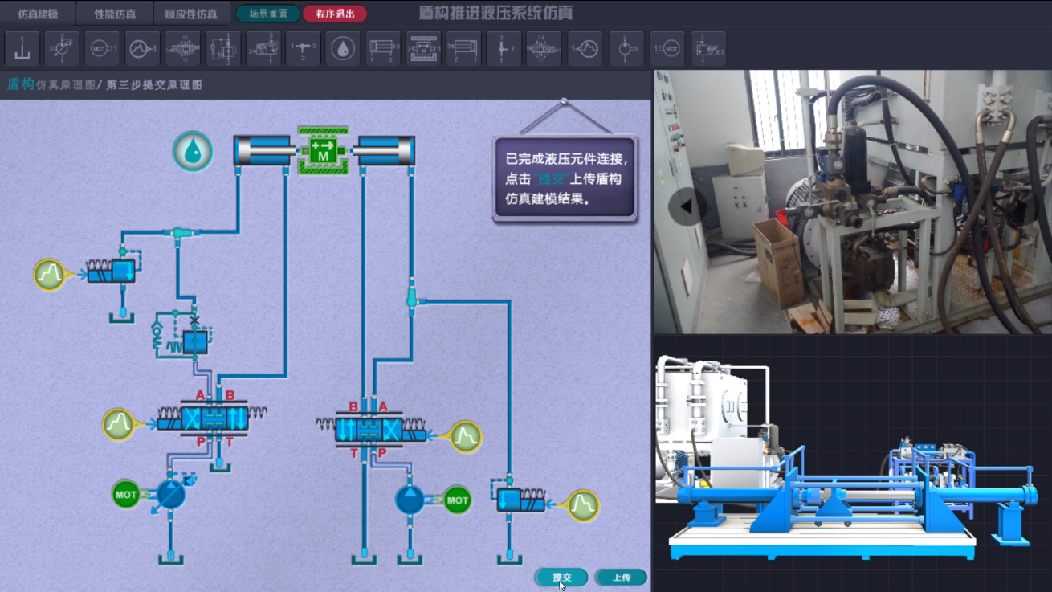

提交原理图
点击下方提交按钮；
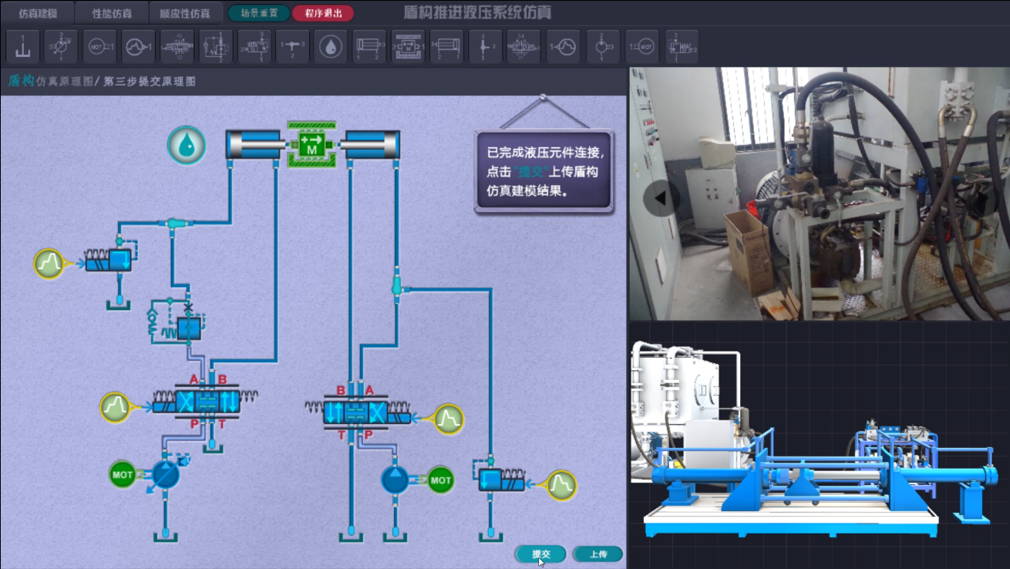

液压元器件的工作参数设置
点击软件上方“性能仿真”按钮，进入工作参数的设置；
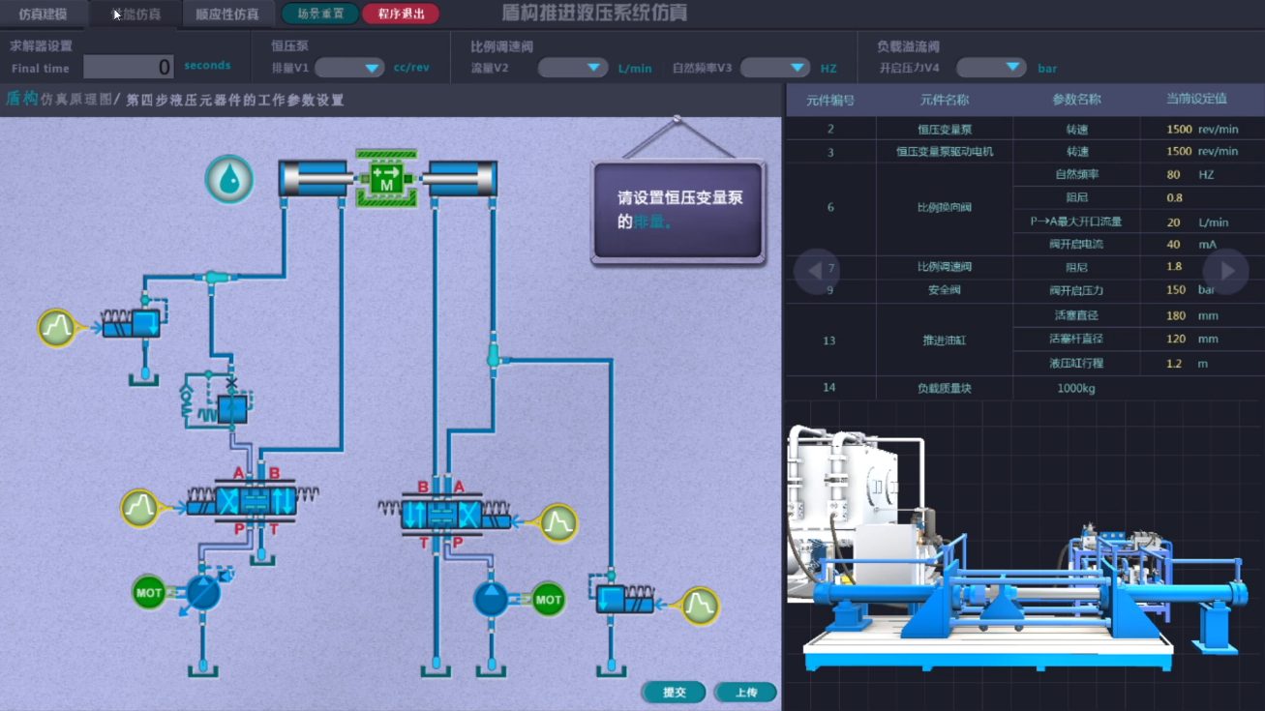
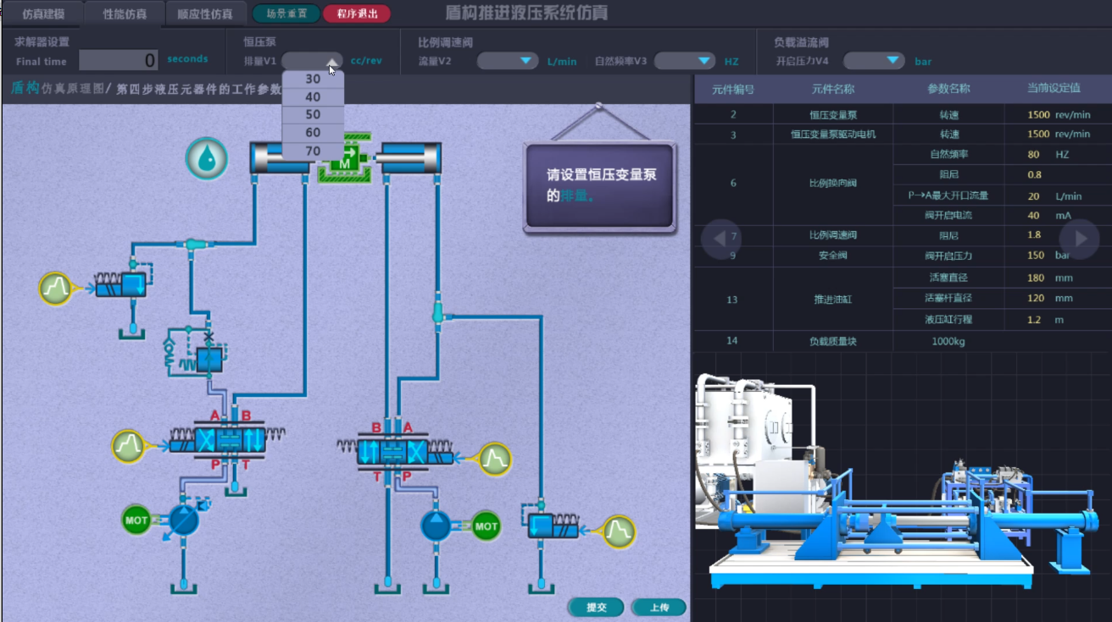
完成设置，如下图所示：
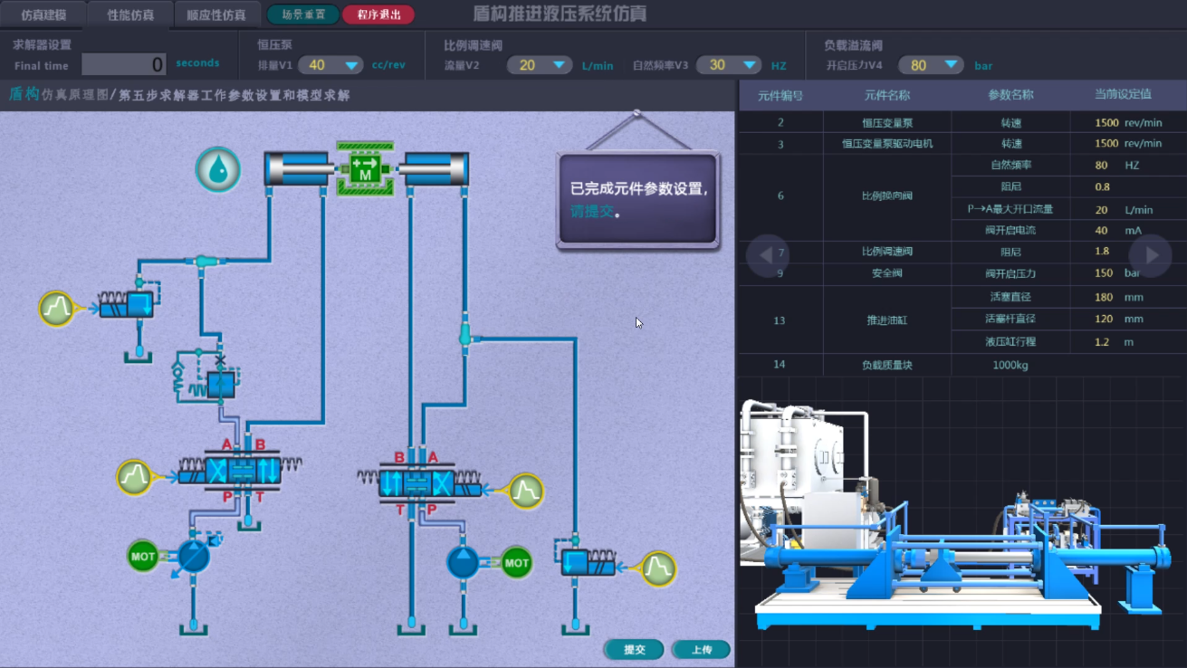
点击“提交”

提交元件仿真结果曲线
完成相应元件参数设置后，根据提示鼠标左键选择相应的元件去查看对应接口处的仿真数据和曲线。
设置仿真模型求解器参数并求解；
鼠标左键移动查看接口处仿真数据及曲线；
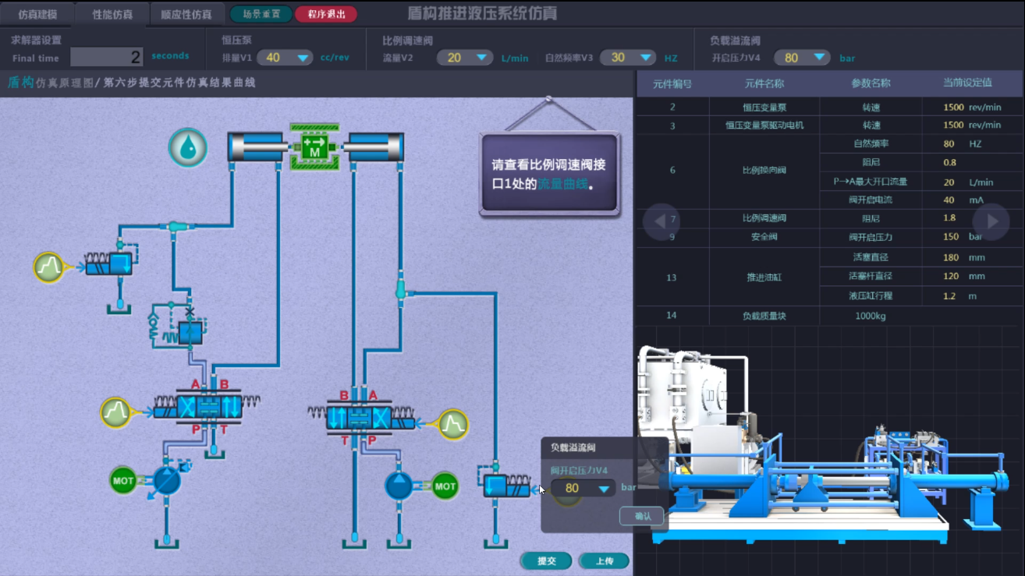
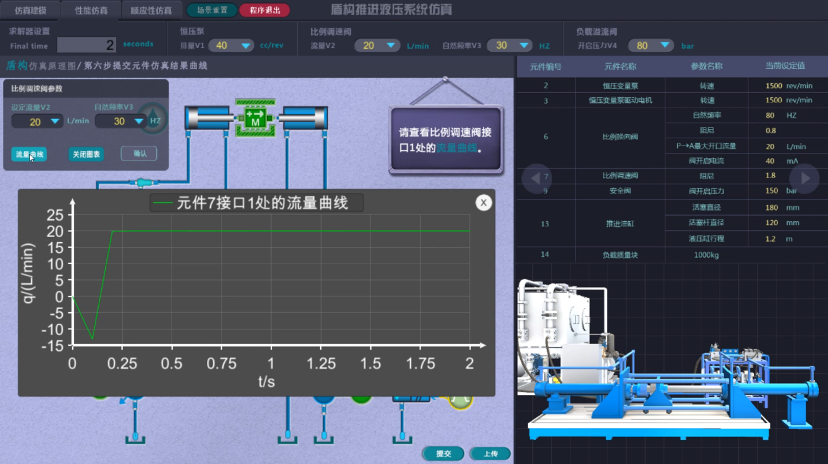
调节参数，可查看曲线变化；
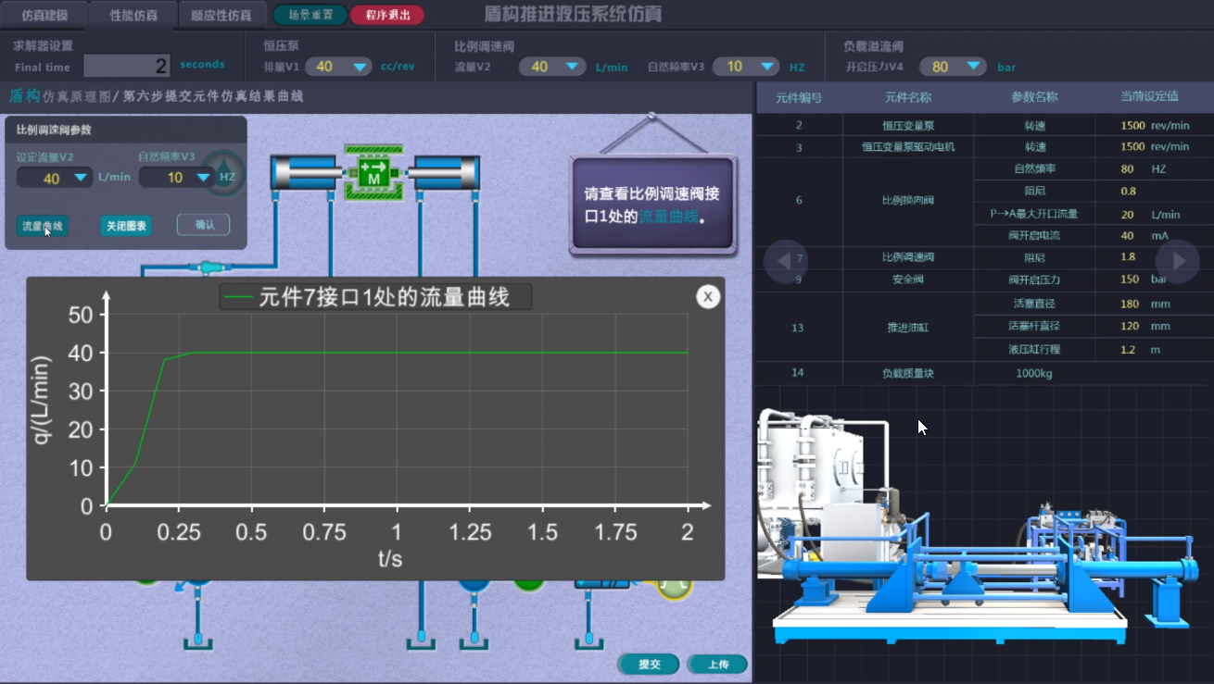
负载质量块曲线：
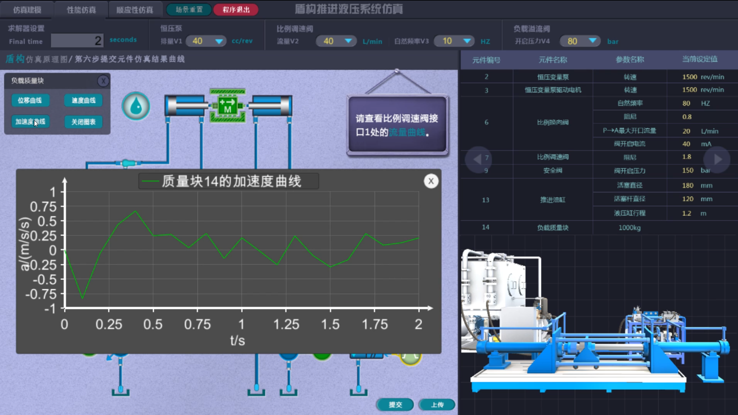

关于我们
我们专业为各院校、公司提供各类教学资源开发服务，包括虚拟教学软件、教学资源库，教材等。所开发的教学资源具有技术领先、特色鲜明、使用方便、效果突出的特点，是院校专业建设的最佳合作伙伴。
购买咨询：0571-28811226, market01@sunnytech.cn

